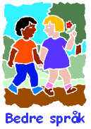
Bedre språk

I huset mitt

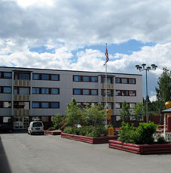
Ei blokk |  | Et bad |  | Ei stue
________________ |  | ________________ |  | ________________
Et soverom |  | Et kjøkken |  | Et kjøleskap
________________ |  | ________________ |  | ________________
Kniv, gaffel og skje |  | Ei bokhylle |  | En kommode  med tre skuffer  tre skuffer
________________ |  | ________________ |  | ________________

Til dere hjemme

Ditt barn skal nå begynne med et nytt tema i ”Bedre språk”.
Vi skal jobbe med ord knyttet til temaet ”I huset mitt”. Mange av
ordene vi skal lære, er ord som vi ikke snakker så mye om på skolen, for eksempel dusj, badekar, baderom, komfyr, kasserolle, sofa osv.

På forsida er det bilde av ei blokk. Snakk med barnet om at noen bor i blokk, noen i enebolig og noen i rekkehus. Noen hus har bare en etasje, mens ei blokk har mange. Hvor mange etasjer er det i huset der du bor?

Inni huset eller leiligheten vår er det mange rom. Hva kaller vi de ulike rommene? I hvert rom har vi mange ting. Tenk på kjøkkenet ditt. Hvor mange ting som hører hjemme på kjøkkenet kan barnet huske navnet på? Er det noe dere har på kjøkkenet som barnet ikke vet hva heter, for eksempel ulike kjøkkenredskaper? Hvor mange ting kan du komme på som skal være på badet? Hvor mange ulike møbler kan barnet komme på (sofa, bord, stol, kommode…)? Hvis barnet liker å tegne, kan han eller hun gjerne tegne de tingene dere snakker om, for eksempel tegne ting som hører hjemme på kjøkkenet.

Vi ønsker at barnet skal få snakke om dette på sitt morsmål. I tillegg kan dere øve på ordene som står under bildene, og gjerne skrive ordene på barnets morsmål.

Lykke til!

